|  |  |  |  |  |  |  |  |  |  |
| --- | --- | --- | --- | --- | --- | --- | --- | --- | --- |
|  | 1월  2주차 | 1월  3주차 | 1월  4주차 | 2월  1주차 | 2월  2주차 | 2월  3주차 | 2월  4주차 | 3월  1주차 | 3월  2주차 |
| 진선형 | stt&tts 기능 구현 | stt를 통해 일정 단어 추출 | 각 단어별 기능 구현 틀 제작 | 실행 메뉴 작성 및 메뉴판 제작 | QT5를 통해 display 구현 | 날씨, 교통  API 연동 | 달력 및 일정 조정 API 제작 | 유튜브 영상 및 음성 출력 제작 | 발표 자료 준비 |
| 이정남 | USB마이크로 목소리 수신 | USB마이크로 목소리 수신 | 음성인식으로 목소리 파형 전달 | 음성인식으로 sudo 달 | 텍스트를 블루투스 스피커로 출력 | 텍스트를 블루투스 스피커로 출력 | 작업보완 및 메인 어플리케이션과 통합 | 작업보완 및 메인 어플리케이션과 통합 | 작업보완 및 메인 어플리케이션과 통합 |
| 윤 승문 | 자료 수집  C++ 스터디 | 라즈베리파이 기본 환경 설정 및 개발 문서 초안 작성  C++ 스터디 | 날씨 C언어로  개발  C++ 스터디 | 날씨 C언어로  개발  C++ 스터디 |  |  |  |  |  |
|  |  |  |  |  |  |  |  |  |  |
| 일정  종합 | 메인 뼈대 설정 (c++) | | | | 기능 구현 | | | | 발표 준비 및 테스트 |

**마이크 설정방법**

<http://blog.naver.com/PostView.nhn?blogId=roboholic84&logNo=221071200149&parentCategoryNo=&categoryNo=44&viewDate=&isShowPopularPosts=false&from=postView>

**마이크 확인방법**

<http://blog.naver.com/PostView.nhn?blogId=kgj1&logNo=220938752706&parentCategoryNo=&categoryNo=68&viewDate=&isShowPopularPosts=true&from=search>

**스마트미러 기능(정출)**

<http://jeongchul.tistory.com/439?category=552705>

**스마트미러 설치(정출)**

<http://jeongchul.tistory.com/429?category=552705>

sudo apt-get install npm

cp config.example.js config.js -> cp main.js config.js

< 라즈베리파이에서 블루투스 스피커 출력 설정 >

sudo apt-get install pulseaudio

sudo apt-get install bluez

장치 pairing

<https://wiki.archlinux.org/index.php/Bluetooth_headset>

pavucontrol 실행

output devices, configuration 에 블루투스 장치 확인

configuration 탭에서 블루투스 장치에 profile 변경(->High Fidelity Playback(A2DP Sink))

playback 탭에서 해당 플레이어에 출력장치를 블루투스 장치로 변경 (기본 bcm2835 ALSA)

**스마트미러 소개**

스마트미러는 일상 생활에서 쉽게 접하는 거울이라는 매체를 통해 거부감 없이 사용자에게 접근하는 기기로 여러 인공지능 기능 중 가장 부각 받고있는 음성인식을 통해 여러 기능을 제공하는 미래 기술의 집약체 입니다. 스마트 미러는 날씨와 일정을 제공해 줄 뿐만 아니라 음성을 알아듣고 대화를 이해하여 교통편과 여러 영상, 음성 제공 및 인터넷 연결을 통해 수 많은 데이터를 확인하여 사용자가 원하는 부분을 정확하게 제공해 줍니다. 또한 여러 api연동을 통해 개인 맞춤형으로 제작도 가능합니다.

초기 시연품은 간단한 기능만 제공 되었지만 향후 기능보완 및 IoT 서비스를 통해 단순 취업을 위한 프로젝트가 아닌 누구나 사용가능한 가정 필수품이 될 수 있습니다.

구성

1. 라즈베리 파이 3

2. usb 마이크 & 블루투스 스피커

3. hdmi 모니터, 반유리필름

4. 블루투스동글, wifi usb

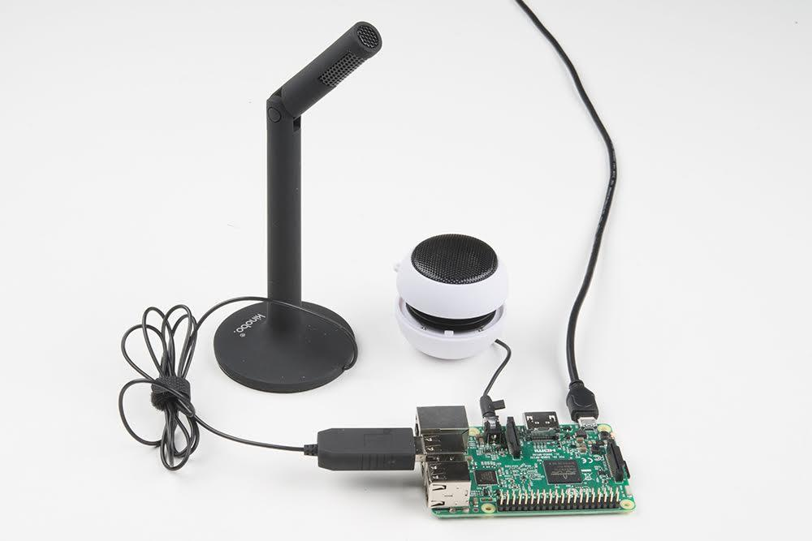

기본 기능

1. 날씨

2. 교통

3. 유튜브 재생

4. 달력(일정)

5. 추후 카카오톡, 문자 및 온습도, 적외선 센서, 영상장치 를 통해 편의 기능 추가

6. 라디오, TV, 팟캐스트, 알람, 타이머, 뉴스, 주식, 환율, 운세, 로또, 인물, 메모, 게임, 대화, 맛집

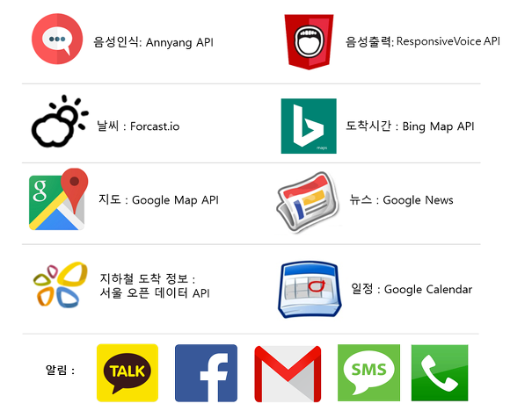

구현 방법

처음 4주간 메인 뼈대를 만든 후 다음 4주간 각 기능을 공개된 API 연동 후 하나씩 직접 구현

javascript로 짜여진 작품은 많이 있지만 c, c++ 기반으로 짜여진 코드가 없기에 c, c++, QT5를 이용하여 구현

1. stt&tts 기능 구현 (마이크로 음성을 받아 텍스트로 변환 후 텍스트를 음성으로 출력 반복)

2. stt를 통해 받은 문자열을 통해 기능실행 여부 판단 하는 코드 작성

3. c++ 공부 및 스마트미러 기능 API 탐색

4. QT5를 통해 메인 display 구현(날씨, 메뉴)

5. 맡은 파트별 API 연동 및 API 직접 구현

구글 음성인식

<http://blog.naver.com/PostView.nhn?blogId=chandong83&logNo=220773230509&categoryNo=65&parentCategoryNo=0&viewDate=&currentPage=1&postListTopCurrentPage=1&from=postView>

aniyang 음성인식

<http://jeongchul.tistory.com/539>

c++ 날씨 연동

<https://erlnote.wordpress.com/2015/03/05/node-js-%EA%B8%B0%EC%83%81%EC%B2%AD-%EB%82%A0%EC%94%A8-api-%EC%82%AC%EC%9A%A9/>

구글 길찾기

<https://developers.google.com/maps/documentation/javascript/directions?hl=ko>

QT 온습도 연동

<https://www.youtube.com/watch?v=hR-psZjZyaQ>

구글캘린더

<https://support.google.com/calendar/answer/37118?hl=ko>